Dnes jsme v evangeliu četli, že Pán Ježíš prošel zavřenými dveřmi. Na obrázku je mnoho různých dveří. Najdeš v každém řádku dvoje, které jsou úplně stejné?

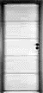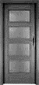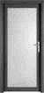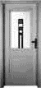
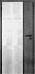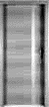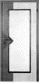
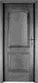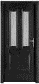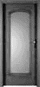
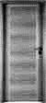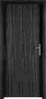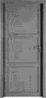
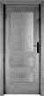

Když se pořádně podíváš, objevíš, že se jedny dveře vloudily na všechny řádky. Které to jsou?

